SOLDUNO

7 ½-Zimmer-Einfamilienhaus

mit grossem Garten und Pergola

………………………………………………………………………nor…….………………………………….

casa unifamiliare di 7 ½ locali

con grande giardino e Pergola

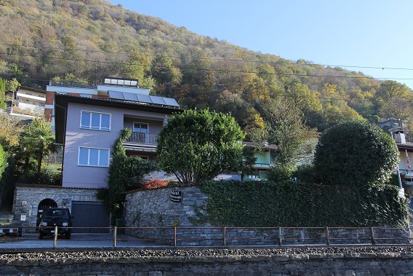

876

4180/2876

Fr. 1’395‘000.--

Ubicazione

Regione: Locarnese
Località: 6604 Locarno-Solduno, via alle Sorgenti 54
Tipo dell’immobile: Casa unifamiliare con 7 ½ locali con giardino
Superficie terreno: 545 m2
Superficie abitabile: ca. 250 m2
Cubatura: ca. 1200 m3
Anno di costruzione: ca. 1964
Ristrutturazione: 2008, 2010 e 2015
Piani: 3
Locali: 7
Cantine: 3
Posteggi: 1 garage e 3 esterni
Riscaldamento: termopompa e panelli solari
Abitazione secondaria: si
Posizione: centrale, molto soleggiata
Possibilità d’acquisti: si
Scuole: si
Mezzi pubblici: si
Distanza prossima città: 3 km
Distanza autostrada: 25 km

Descrizione dell’immobile

Questa casa di 7 ½ locali stabile è situata in una posizione molto soleggiata a Locarno-Solduno alla Via alle Sorgenti 54.

L’edificio è del 1964 e si trova in buono stato. Gli ultime ristrutturazione erano fatte nel 2008, 2010 e 2015. La casa ha una nuova termapompa e panelli solari. La villetta ha un superficie grande, è luminosa e ha un ambiente alto.

La casa comprende nel primo piano l’entrata, il atrio, la cucina abitabile, il pranzo, il soggiorno, la camera d’ospiti e la doccia/WC. Nel secondo piano sono 4 camere, un grande bagno/doccia/WC e la terrzza. Nel piano terra si trovano un grande locale hobby, un WC, il locale tecnico, la lavanderia, il ripostiglio ed un garage. L’esterno comprende un giardino, una pergola e una piazzale all’entrata. Una bella vista estende sulle montagne e i comuni Ascona e Losone.

L’immobile è facilmente raggiungibile in macchina. Ci sono un garage e tre posteggi esterni. Vicino sono le fermate del bus e del trennino delle Centovalli. Ci sono negozi e scuole a Solduno.

Standort

Region: Locarnese
Ortschaft: 6600 Locarno Solduno, via alle Sorgenti 54
Objekt Typ: 7 ½-Zimmer-Einfamilienhaus mit Garten
Lage: ruhige, sonnige Aussichtslage
Grundstückfläche: ca. 545 m2
Wohnfläche: ca. 250 m2
Kubatur: ca. 1200 m3
Baujahr: ca. 1964
Rennovationen: 2008, 2010 e 2015
Zweitwohnsitz: möglich
Parkplätze: Garage und 3 Aussenparkplätze
Heizung: Wärmepumpe (2010)
Strom/Warmwasser: Dach-Solaranlage
Seesicht: nein
Schulen: ja
Einkaufsmöglichkeiten: ja
Öffentl. Verkehr: ja
Dist. zur nächsten Stadt: 3km
Dist. zur Autobahn: 25km

Objektbeschreibung

Dieses schöne 7 ½-Zimmer-Einfamilienhaus liegt an ruhiger und sonniger Aussichtslage in Locarno-Solduno, Via alle Sorgenti 54.

Das ca. 1964 erbaute Haus befindet sich in einem sehr gepflegten und guten Zustand. Die notwendigen Renovationen wurden stets ausgeführt und kürzlich eine Wärmepumpe mit zusätzlicher Solaranlage eingebaut. Das Haus wirkt hell und wohnlich und bietet ein äusserst charmantes und wohnliches Ambiente.

Von den Parkplätzen gelangt man durch ein markantes Eisentor via Steintreppen zum Vorplatz des Hauses und zum Eingang. In diesem Obergeschoss sind das Atrio, das Esszimmer, die Wohnküche, der Wohnbereich, ein Gästezimmer und eine Dusche/WC eingebaut.
Über das markante und schöne Treppenhaus gelangt man in das Obergeschoss mit dem grossen und einzigartigen Badezimmer sowie weiteren vier Zimmern und eine gedeckte Terrasse.
Von der Terrasse des Elternschlafzimmers aus erstreckt sich ein schöner Ausblick auf die Berge.
Das Kellergeschoss beinhaltet einen grossen Hobbyraum, WC, Waschküche, Keller und eine Garage.

Der Aussenbereich besteht aus einem gepflegten Garten mit Pergola und einem Vorplatz mit drei Autoabstellplätzen. Absolute Privatsphäre ist dabei garantiert.

In ca. 3km erreicht man die Seepromenade am Lago Maggiore und das Stadtzentrum von Locarno. In der Nähe ist die Station der Centovallibahn und die Bushaltestelle. Einkaufsmöglichkeiten und Schulen sind in Solduno.

Eingangsbereich, Küche und Esszimmer zona entrata, cucina e pranzo
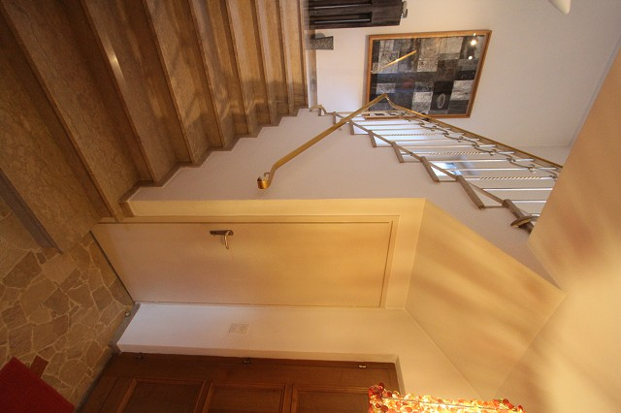

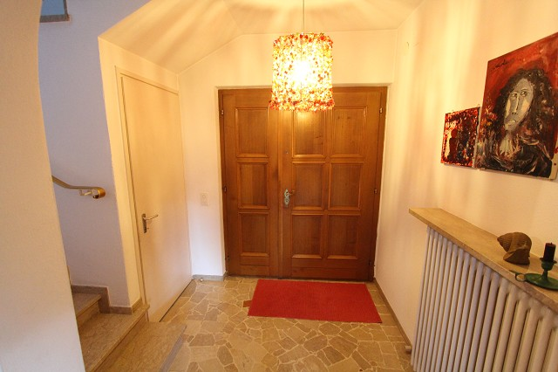

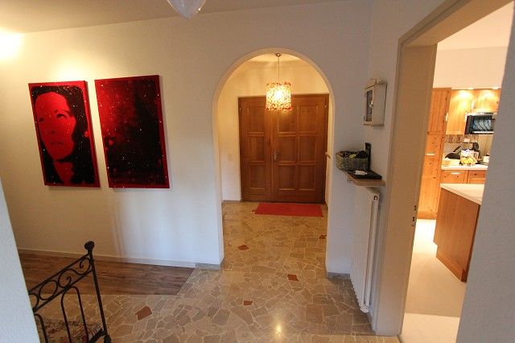
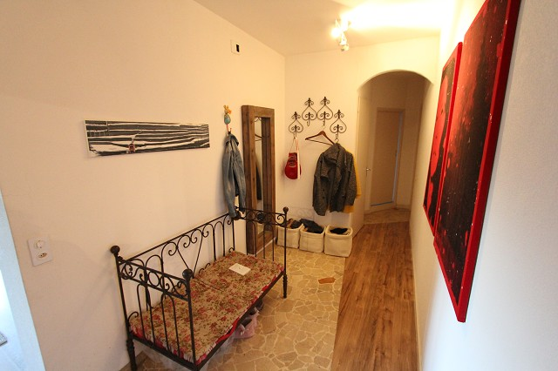

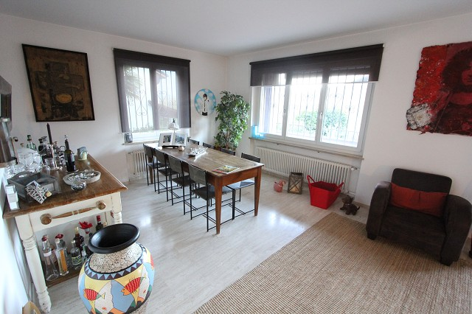
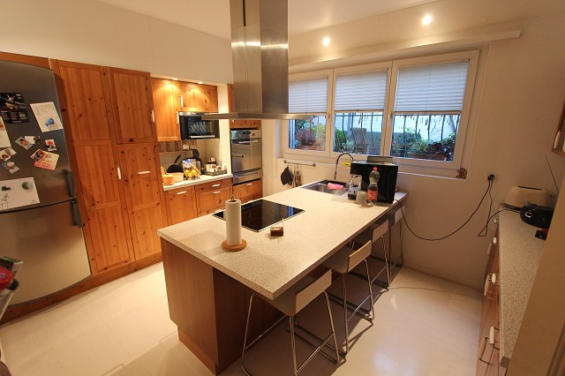

Wohn-/Esszimmer, Salotto und WC soggiorno, pranzo, salotto e WC

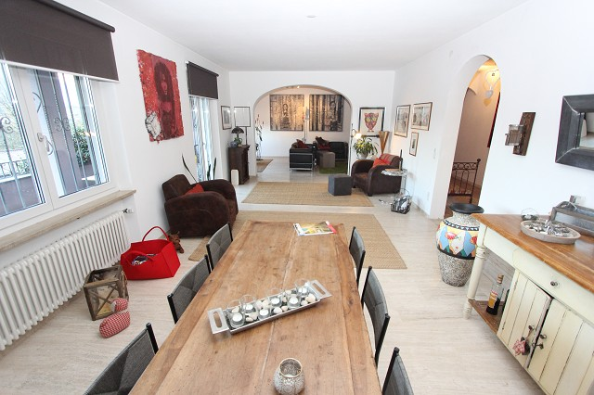
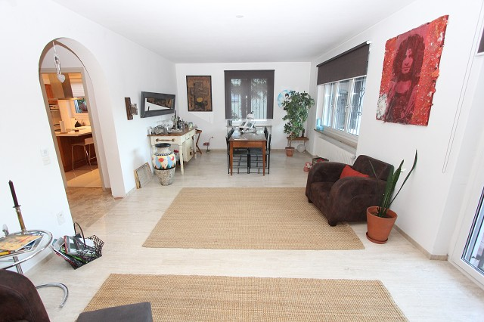

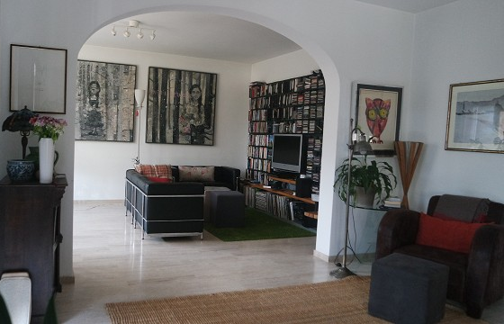
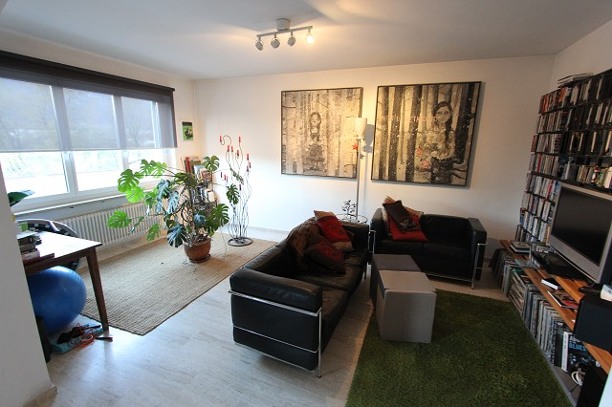

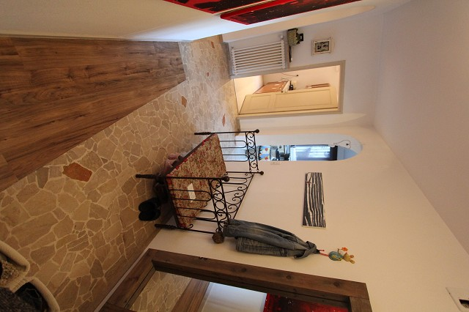
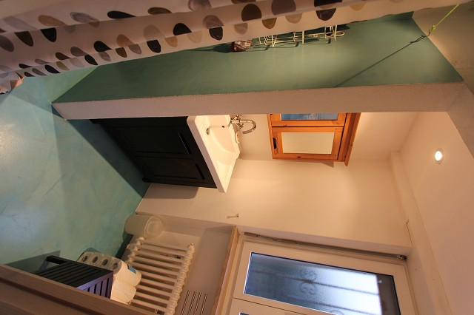

Treppenhaus, Bad und Gang im OG scala, bagno e corridoio nel 1°piano
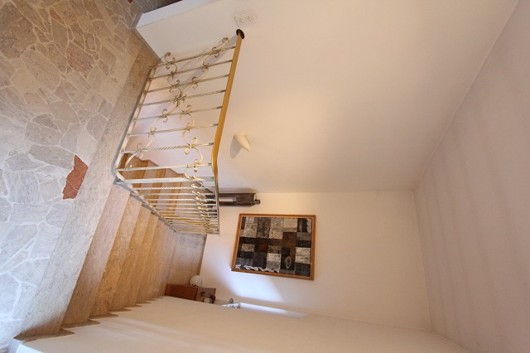
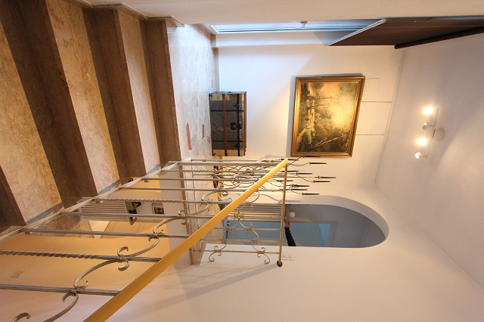

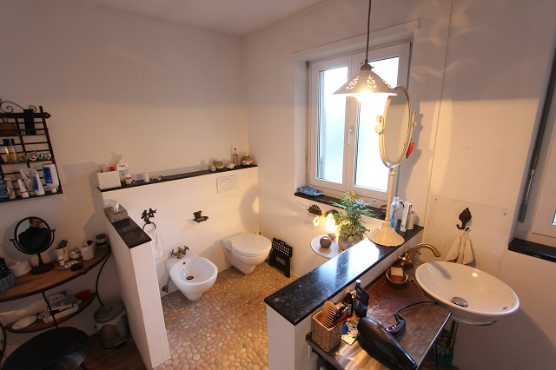
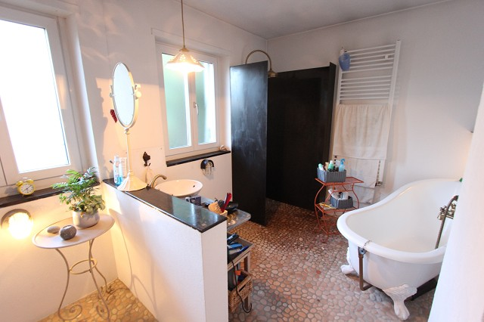

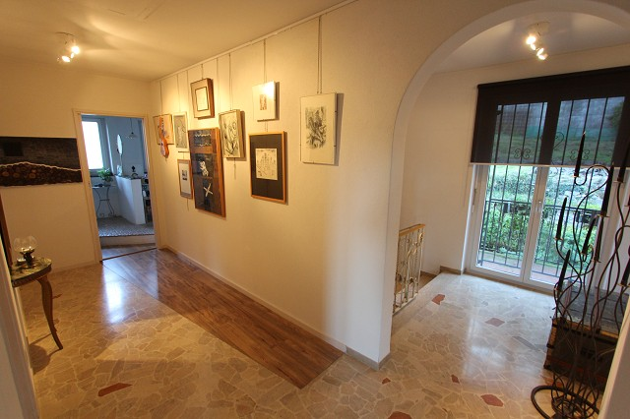
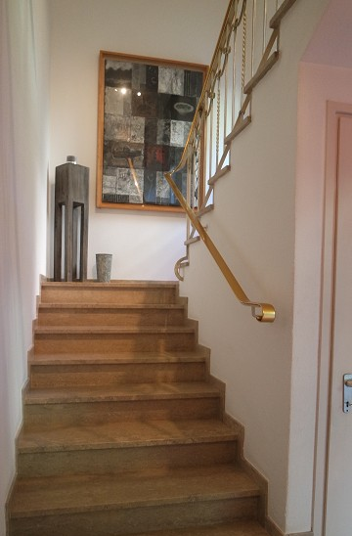

Kellerräume und Garage cantine e garage
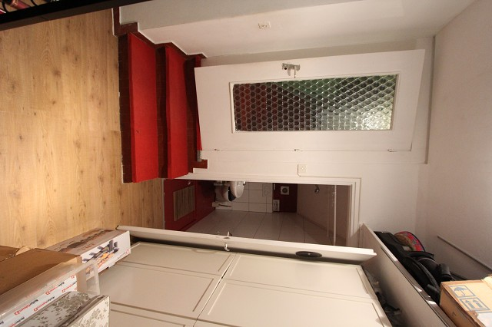

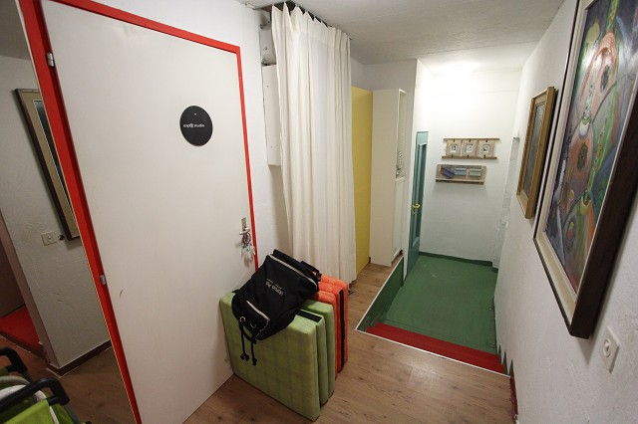

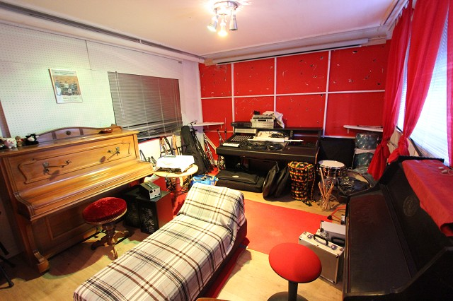
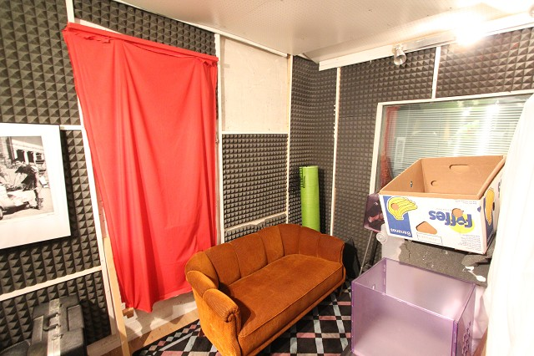

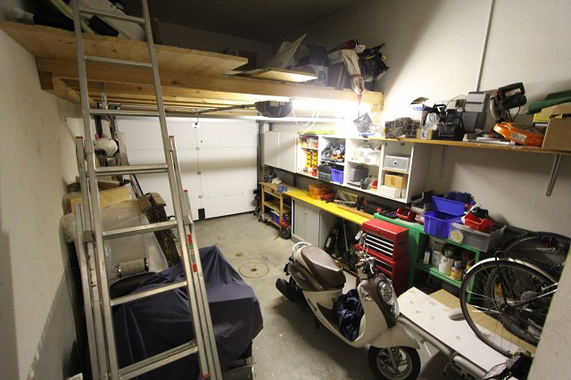
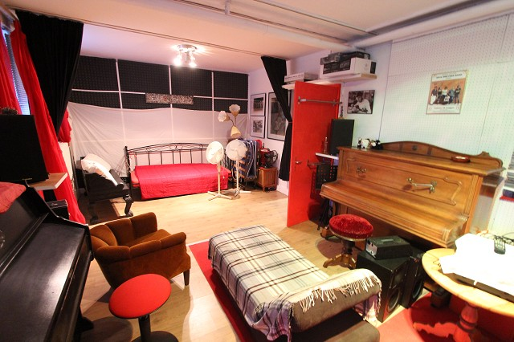

Eingang, Wohn-/Esszimmer und Küche entrata, cucina, pranzo e soggiorno
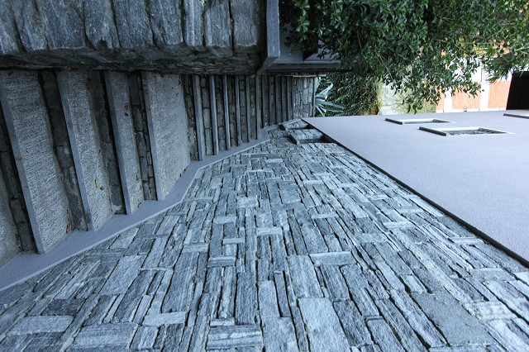

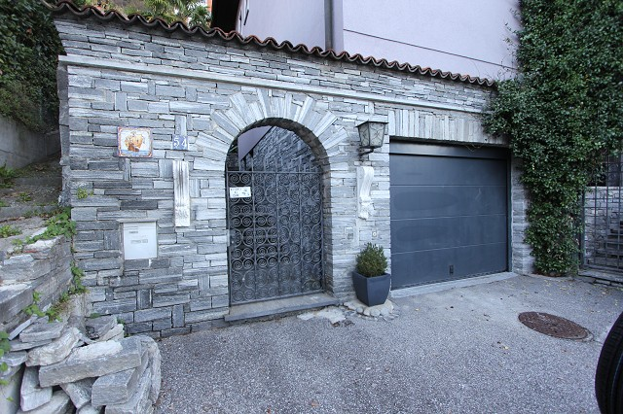

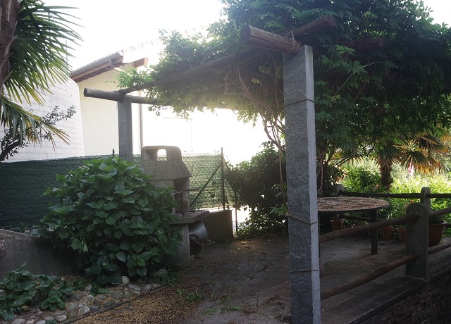
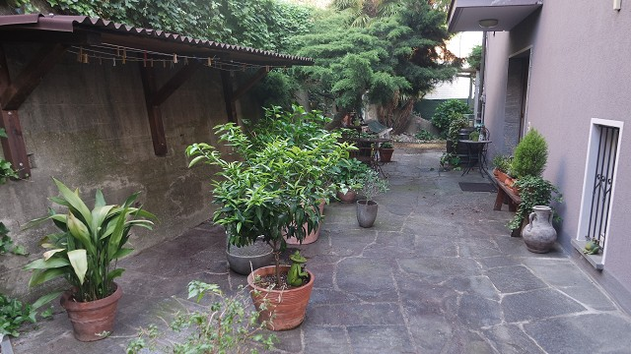

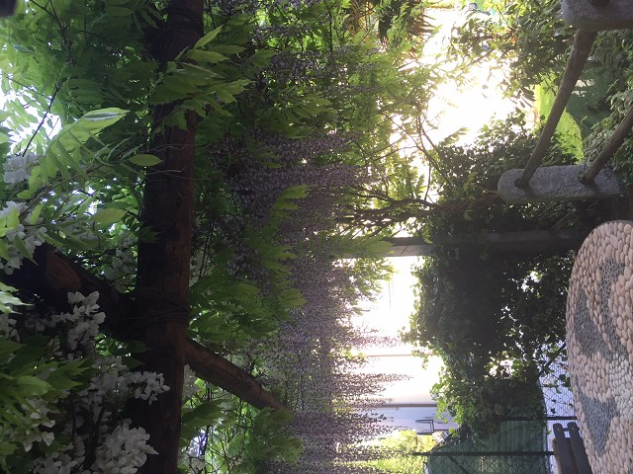
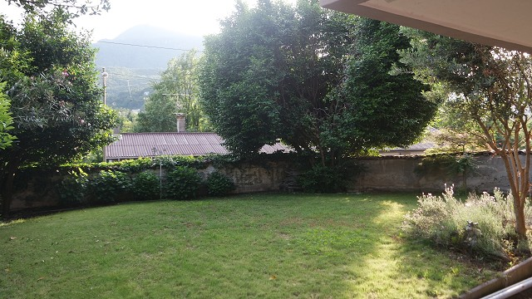

Hausansichten la casa

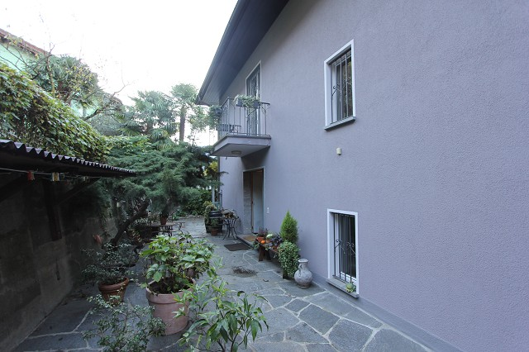
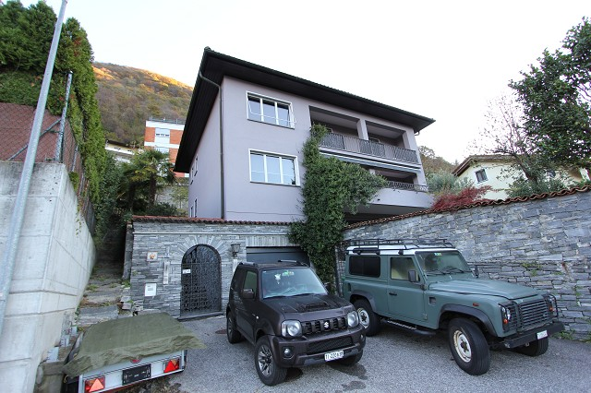

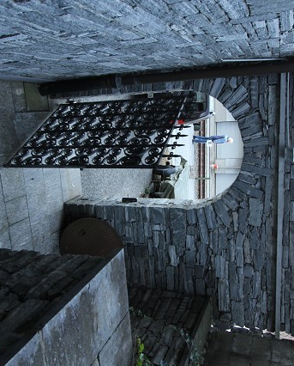

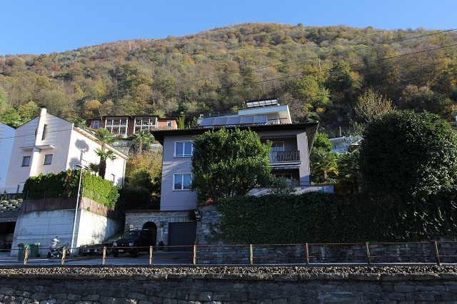

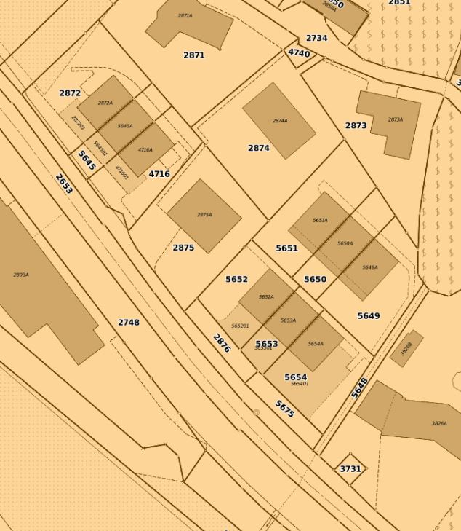

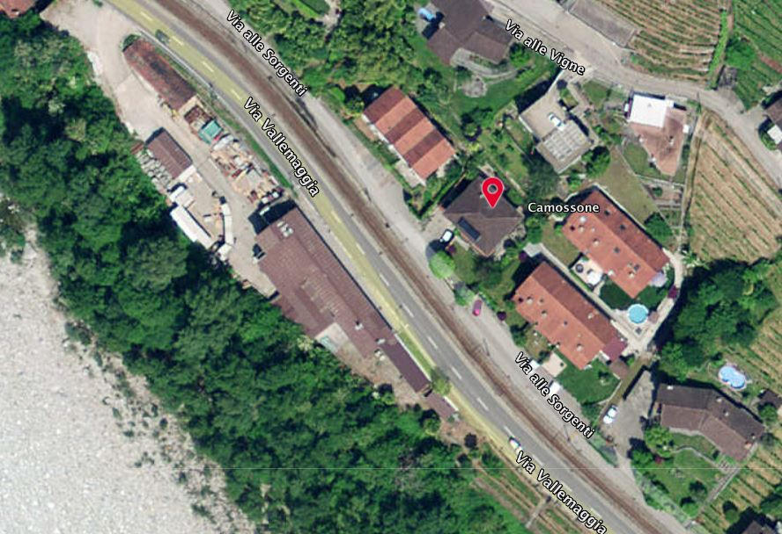

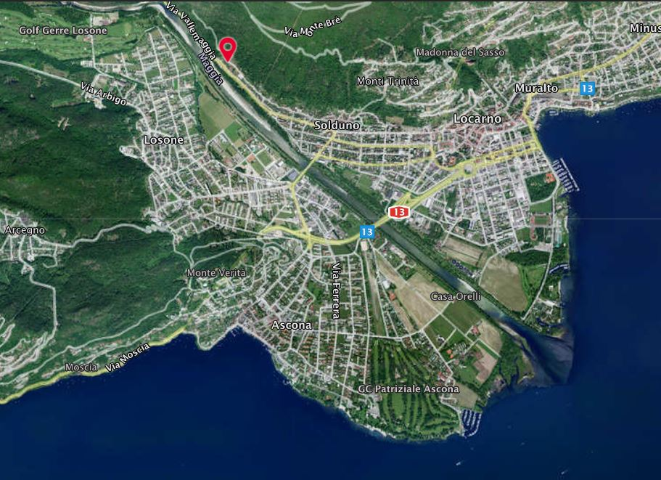

TICINO | Ascona

m TICINO | Locarno-Solduno

